Objectif
Connaître la syntaxe du langage HTML.
Eléments de contenu
- 1 - La structure du HTML
- 2 - Les balises de traitement de texte
- 3 - Les balises de traitement d’images
- 4 - Les balises de création de liens
- 5 - Les balises de création de tableaux
- 6 - Les balises de création de cadres
- 7 - Les balises de création de formulaires

1. Structure du HTML
Le Hypertext Markup Language, généralement abrégé HTML, est un langage informatique de balisage conçu pour écrire les pages web, et notamment pour créer de l’hypertexte, d’où son nom. HTML permet aussi de structurer sémantiquement et de mettre en page le contenu des pages, d’inclure des ressources multimédias dont des images, des formulaires de saisie, et des applets. Il permet de créer des documents interopérables avec des équipements très variés et de soutenir l’accessibilité du web. Il est souvent utilisé conjointement avec des langages de programmation comme JavaScript et les feuilles de style en cascade (CSS)
- HTML = Hypertext Markup Language
- Html est une norme permettant de décrire la structure et la présentation des documents pour le Web ;
- Html utilise le système des balises ;
- Le balises sont délimitées par les signes < (inférieur à) et > (supérieur à).
- Le langage HTML contient des données et des métadonées.
Structure d'une page HTML
WYSIWYG
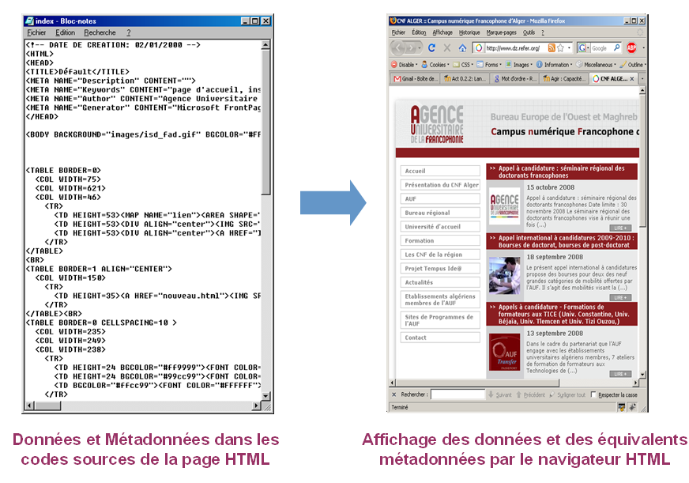
Syntaxe et balises de base HTML
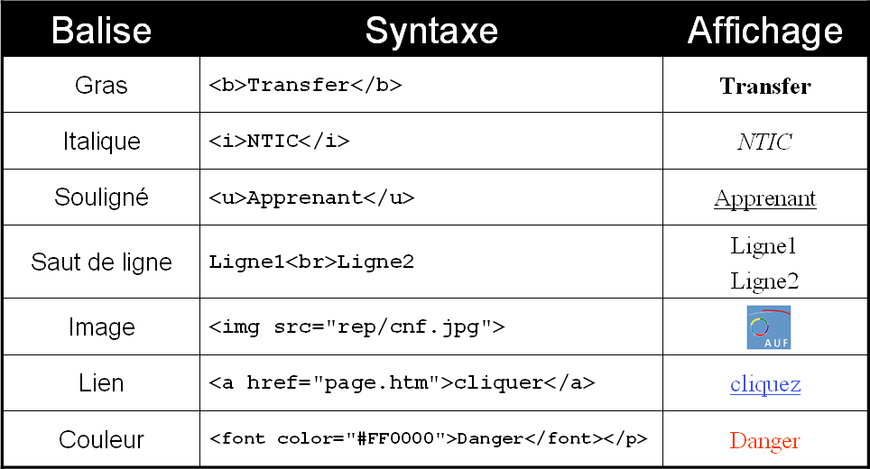

2. Le texte

.
Tout document Html contiendra en majorité du texte. Voyons comment l'agrémenter par quelques balises élémentaires.
Gras | <B>...</B> <STRONG>...</STRONG>
Italique | <I>...</I> <EM>...</EM>
Souligé | <U>....</U>
Mise en forme de caractère | <FONT SIZE=? COLOR="#$$$$$$" FACE=”$$$$ »>..</FONT>
A la ligne | <BR>
Ligne de séparation | <HR>
Centrage | <CENTER></CENTER>
Alignement | <DIV ...</DIV>
Nouveau paragraphe  Paragraphe centré  Paragraphe aligné à gauche  Paragraphe aligné à droite | <P>...</P>  <P>  <P >  <P >
Liste non numérotée  Elément de liste | <UL>  <LI>  </UL>
Liste numérotée  Elément de liste | <OL>  <LI>  </OL>
Titre où x a une valeur de 1 à 7  Titre centré  Titre aligné à gauche  Titre aligné à droite | <Hx>...</Hx>  <Hx >  <Hx >  <Hx >
Commentaire | <!--...-->
Remarques :
· Le texte tout simple s'écrit sans balises. Il sera repris par le navigateur avec la police et taille de caractères choisies dans sa configuration par défaut.
· Il n'est pas rare d'utiliser plusieurs balises pour un même élément de texte. Il faut veiller à bien les imbriquer. Ainsi<B><I>...</I></B> est correct et<B><I>...</B></I> risque de vous créer des ennuis.
· La taille dans <FONT SIZE=?> peut être indiquée de deux façons :
1. avec un nombre de 1 à 7. La valeur par défaut étant 3.
2. de façon relative par rapport à la valeur par défaut (ici 0). Soit -3 -2 -1 0 +1 +2 +3.

3. Les images

1.les choix techniques
Parmi les précautions à prendre en considération dans le développement d’un site est la taille des images. Plus l'image sera grande, plus le temps de chargement sera long... Pour cela une convention a été adopté :
· Les trois formats d'image (maximum 256 couleurs) reconnus sur la Toile, sont le format GIF,JPEG et le format PNG. Pour le format GIF, on retiendra la caractéristique"entrelacé" qui permet de charger progressivement l'image lors de l'ouverture de la page. Ces trois formats donnent des résultats assez équivalents bien que JPG et PNG sont plutôt recommandés pour des images avec des tons nuancés ou dégradés.
2.Insertiond’une image autant qu’objet
Une image s’insère dans un document HTML grâce à la balise <IMG> qui ne se ferme pas. Les attributs de la balise IMG permettent de donner l’adresse du fichier image, la taille, la bordure, le texte de la bulle d’aide qui s’affiche lorsque la souris passe sur l’image. Voici une liste des attributs utiles:
SRC="adresse" : donne l’adresse absolue ou relative de l’image à afficher (obligatoire).
WIDTH="nombre" et HEIGHT="nombre" : donnent la largeur et la hauteur de l’image, en pixels, si elle doit être différente de la taille normale de l’image d’origine (applique une déformation, essayez donc de respecter les proportions d’origine)
ALT="texte" : permet de donner le texte de la bulle d’aide de l’image
BORDER="nombre" : donne la largeur de la bordure autour de l’image. Lorsqu’une image est utilisée comme lien, elle est par défaut entourée d’un cadre coloré. Fixer BORDER à 0 élimine ce cadre peu esthétique.
3.Insertiond’une image comme arrière-plan
On peut aussi prévoir un fond en image. Cette image (petite de préférence) est affichée en mosaïque par le navigateur.
Texture d'arrière-plan <BODY BACKGROUND="Adresse">
Exemple :

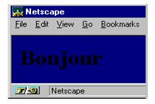
Remarques :
§ Le langage Html permet aussi d'agrémenter la présentation du document d'un arrière-plan[background] coloré .
La balise à utiliser:
Couleur d'arrière-plan <BODY BGCOLOR="#$$$$$$">
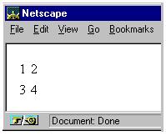
Exemple :

Le langage HTML propose aussi des balises pour modifier les couleurs utilisées par défaut par le navigateur pour le texte et les liens.
Couleur de texte | <BODY TEXT="#$$$$$$">
Couleur de lien | <BODY LINK="#$$$$$$">
Lien visité | <BODY VLINK="#$$$$$$">
Lien actif | <BODY ALINK="#$$$$$$">

4. Les liens

Html (Hyper Text Markup Language) est un langage hypertexte (et hyper graphique) qui vous permet en cliquant sur un mot,généralement souligné (ou une image) de vous transporter :
· vers un autre endroit du document.
· vers un autre fichier Html situé sur votre ordinateur.
· vers un autre ordinateur situé sur la Toile.
La syntaxe de ces liens entre plusieurs pages, est simple mais entraînera de nombreux commentaires :
<A HREF="URL ou adresse">...</A>
1. Lien externe
Tout ordinateur situé sur le réseau Internet possède une adresse ou une URL (Universal Ressource Locator). Html permet d'accéder à toutes les machines et toutes les ressources du Net. Les adresses peuvent être du type :
http://serveur/chemin.../fichier
ftp://serveur/chemin.../fichier
mailto:utilisateur@hôte
Remarque 1 : les adresses relatives :
L'organisation classique, et plus que conseillée, d'un site Toile consiste à regrouper l'ensemble des éléments de celui-ci (fichiers htm, images, ...) dans un même répertoire. Vous pourrez ainsi "transporter" aisément votre site pour le présenter sur un autre ordinateur. Cette façon de procéder est la plus aisée et vous évitera pas mal de problèmes. L'adresse du lien sera alors tout simplement : fichier.htm.
Remarque 2 : Les différents cas des adresses relatives :

Cas 1 : fichier source et destination se trouvent dans le même répertoire
Nous allons créer deux fichiers Htlm.
· le fichier 1.htm:

· le fichier 2.htm:

-On sauve ces deux fichiers dans un même répertoire.
- Le navigateur vous affichera :
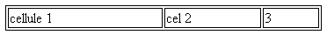

Cas 2 : fichier destination se trouve dans un répertoire au-dessous du fichier source
· le fichier 1.htm:

Cas 3 : fichier destination se trouve dans un répertoire au-dessus du fichier source
· le fichier 2.htm:

2.Les liens internes (ancres)
Des liens peuvent aussi pointer vers un endroit précis du même document ou d'un autre fichier. C'est ce qu'on appelle les ancres, ancrages ou pointeurs [Anchor].
Point d'ancrage | <A NAME="***">...</A> | Ceci est une cible
Lien vers une ancre dans la même page | <A HREF="#***">...</A> | Lien vers la cible ***  dans la même page

3.Les liens mixtes

Lien vers une ancre dans une autre page

Syntaxe :
<A HREF="Adresse#***">...</A>

5. Les tableaux

1. Les balises de création de tableau
En Html, les tableaux servent non seulement à aligner des chiffres mais surtout à placer des éléments à l'emplacement que vous souhaitez. L'usage des tableaux est donc très fréquent.
Un tableau est composé de lignes et de colonnes qui forment les cellules du tableau.
Les balises de base sont donc :
Définition du tableau | [Table] | <TABLE></TABLE> | Début et fin de tableau
Définition d'une ligne | [Table Row] | <TR></TR> | Début et fin de ligne
Définition d'une cellule | [Table Data] | <TD></TD> | Début et fin de cellule
Exemple :Un tableau à deux lignes et deux colonnes, et donc à quatre cellules se représente comme suit :

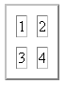
2. Les propriétés de la balise<table>
Définir une bordure :
Bordure de cadre | [Border] | <TABLE border=?></TABLE>

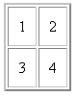
Définir la largeur et la hauteur :
Pour spécifier les dimensions d’un tableau, on peut utiliser les deux attributs HEIGHT (« hauteur ») et WIDTH (« largeur ») de la balise <TABLE> .On peut renseigner la hauteur et la largeur suivant deux unités. Si on donne une valeur entière, c’est de pixels qu’il s’agit, mais si on fait suivre la valeur d’un signe %, il s’agit alors d’un pourcentage par rapport au conteneur.
La largeur de la table | <TABLE width=?> <TABLE width=%>
Exemple :
Un tableau centré qui occupe 60% de la fenêtre avec sur une ligne, trois colonnes.

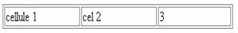
Définir l’espacement :
L'espace entre les cellules ou l'épaisseur des lignes du quadrillage | <TABLE cellspacing=?>
L'enrobage des cellules ou l'espace entre le bord et le contenu | <TABLE cellpadding=?>
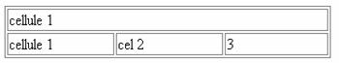
Exemple 1 :

Exemple 2 :
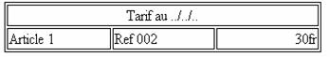

Définir la couleur de fond :
Définir la couleur de fond d’un tableau | <TABLE bgcolor =?>
Exemple :
<tableborder=”1”cellpadding=”2”cellspacing=”0”bgcolor="#E6FFE6" >
3 Les propriétés des cellules d’un tableau
Les cellules d’un tableau peuvent contenir tous les éléments Html déjà passés en revue soit :
- du texte
- des images
- des liens
- et même des tableaux
Définir la largeur et la hauteur d’une cellule:
Largeur d'une cellule | <TD width=?> en pixels
<TD width=%> en pourcentage
Hauteur d'une cellule | <TD height=?> en pixels
<TD height=%> en pourcentage
Il est à noter que l’attribut WIDTH de <TR> n’a aucun effet puisque toutes les lignes d’un tableau ont la même largeur : celle du tableau à quelques pixels près, suivant le navigateur
Exemple : Un tableau centré qui occupe 60% de la fenêtre avec sur une ligne, trois colonnes égales.

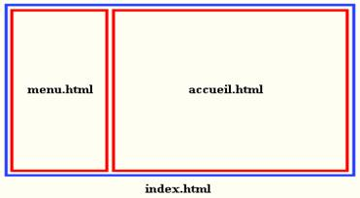
Les opérations de fusion:
Fusion de lignes | <TD rowspan=?>
Fusion de colonnes | <TD colspan=?>
Exemple 1 :Un tableau de 2 lignes, avec une première ligne qui prenne toute la largeur de la ligne. La première cellule doit donc déborder sur 3 cellules horizontales.
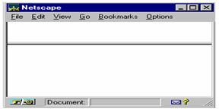

Exemple 2 :
Un tableau de 2 lignes, avec une première colonne qui prenne toute la hauteur de la colonne. La première cellule doit donc déborder sur 2 cellules verticales.
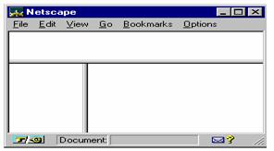

Alignement dans une cellule:
Ligne de tableau | <TR>  <TR valign=top/middle/bottom> | horizontalement  verticalement
Cellule de tableau | <TD>  <TD valign=top/middle/bottom> | horizontalement  verticalement
Exemple :

Définir la couleur de fond :
Définir la couleur de fond d’une ligne | <TR bgcolor =?>
Définir la couleur de fond d’une colonne | <TR bgcolor =?>
Notre dernier exemple pourrait devenir :
<TDcolspan=3 bgcolor="#000088">
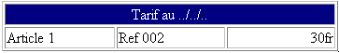

6. Les cadres

1.description de la technique
Les cadres sont une fonctionnalité du HTML qui permet de découper la fenêtre de navigation en plusieurs parties indépendantes. Chacune de ces parties peut alors contenir une page HTML qui peut changer au fil de la navigation.
Un exemple classique est un découpage en deux parties gauche et droite, dans lequel la partie gauche joue le rôle d’un index (sommaire) et la partie droite sert d’espace de navigation. Dans une telle disposition, le visiteur a en permanence accès à la liste des liens à gauche et chaque lien change la page affichée dans la partie de droite.
Pour créer une page découpée en plusieurs cadres, il faut :
- Une page définissant la structure du découpage : lignes, colonnes, dimensions, …C’est cette page qui devra être affichée dans le navigateur : celui-ci effectuera le découpage en cadres et chargera les éléments suivants :
- Autant de pages Internet que de cadres : chaque cadre contient initialement une page, qui peut changer par la suite si le visiteur clique sur certains liens.
Par exemple, pour créer un découpage en deux cadres (gauche, droite), il vous faut :
- Une page définissant la structure du découpage : index.html
- Autant de pages Internet que de cadres : menu.html (gauche) et accueil.html (droite).
Voici la disposition que cela représente :
Les fichiers menu.html et accueil.html sont des fichiers HTML classiques, pouvant contenir tout ce que contient habituellement un fichier HTML. Le fichier définissant le découpage en cadres a quant à lui un format spécial. En fait, ilest bien écrit en HTML, mais il utilise des balises spécifiques à la création de cadres.
2. Les balises HTML
La structure du fichier chargée du découpage de l’écran est :

Remarque : <FRAMESET></FRAMESET>remplace <BODY></BODY>
Les balises <FRAMESET></FRAMESET>
Les balises <FRAMESET></FRAMESET> permettent définir l’ensemble des cadres.
La balise ouvrante doit comporter exactement l’un des deux attributs COLS (découpage en lignes) ou ROWS (découpage en colonnes) définissant un découpage par des séparateurs respectivement verticaux et horizontaux.
Que ce soit COLS (« colonnes ») ou ROWS (« lignes »), il faut définir une série de dimensions (au moins deux)séparées par des virgules. Pour définir une séparation en deux parties, il fautspécifier deux dimensions, pour trois parties, trois dimensions… Une dimension peut être donnée sous diverses formes :
- un nombre de pixels : la largeur ou la hauteur du cadre sera cette dimension exacte ;
- un pourcentage : la largeur ou la hauteur du cadre sera cette fraction de la place disponible ;
- une valeur suivie de * : la largeur ou la hauteur de plusieurs éléments utilisant ce type de dimension se partageront l’espace non utilisé par les largeurs en pixels ou en pourcentages
Exemple 1 :

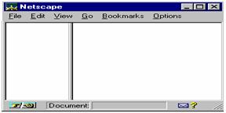
Exemple 2 :

Exemple 3 :

Remarque :
Pard éfaut, les cadres sont séparés par des bordures. Il est possible de supprimer ces bordures mais les attributs à utiliser diffèrent selon Netscape ou Internet Explorer. Netscape utilise l'attribut "border=0" et Explorer, les attributs "frameborder=no" et "framespacing=0" (pourenlever l'espace entre les cadres). Le tout cohabite sans problème. La balise devient alors parexemple :
<FRAMESET COLS="30%,70%"border=0 frameborder=no framespacing=0>
La balise <FRAME>
La balise <FRAME> permet de définir ce que contient chaque partie quevous définissez dans la balise <FRAMESET>.
Les paramètres de la balise <FRAME> :
Nom du paramètre | Signification
src | Spécifie l’adresse du fichier HTML à placer dans le cadre
Name | Permet de définir le nom du cadre (ce nom servira au niveau des liens)
SCROLLING="yes/no/auto " | permet d’indiquer si la fenêtre doit ou non posséder une barre de défilement.
NORESIZE | permet d’interdire le redimensionnement des cadres
3 Insertion de liens dans un site comportant des cadres
Par défaut, lorsqu’on clique sur un lien vers une page web,cette page se charge dans l’espace contenant le lien, ce qui est le plus souvent loin d’être le résultat recherché. Pour pouvoir afficher la page référencée par un lien dans un cadre réservé, autre que le cadre d’appel, il faut adopter la technique du cible.
La balise HTML :
<AHREF="A.htm" TARGET="cadre1"> Option 1 </A>
Avec cadre1 le nom d’un cadre (attribut NAME d’une balise FRAME ).
L'attribut TARGET peut aussi prendre certaines valeurs prédéfinies :
· _blank qui indique au navigateur qu'il doit créer une nouvelle fenêtre afin d'y afficher le fichier. Dans ce cas, vous ouvrez en faitun nouveau navigateur.
· _self qui indique que le fichier sera chargé dans la même fenêtre que celle dans laquelle se trouve le lien.
· _top qui implique l'affichage du fichier sur toute la surface de la fenêtre du navigateur.

7. Les formulaires

1. Généralités
Un formulaire est l'élément Html déclaré par les balises <FORM></FORM>. Un formulaire contient un ou plusieurs éléments que nous appellerons des contrôles (widgets). Ces contrôles permettent de faire des saisies ou des choix.
SyntaxeHTML :
<form action="destination" >
</form>
Avec Destination : le non du fichier ou du programme à appeler une fois l’utilisateur clique sur un bouton de validation.
Exemples :
test.php(un fichier écrit en langage PHP)
mailto:email@adresse.com( envoi par email du contenu d’un formulaire.
2. Les objets d’un formulaire HTML
Le contrôle ligne de texte
<INPUT TYPE="text"NAME="nom" SIZE=x MAXLENGTH=y>
NB:Pour les zones de saisies cryptées, on utilise INPUT TYPE="password"
Les boutons radio
Lesboutons radio sont utilisés pour noter un choix, et seulement un seul, parmi un ensemble de propositions.
Propriété | Description
Name | indique le nom du contrôle. Tous les boutons portent le même nom.
Checked | affecte l'état cocher à une case.
Value | indique la valeur de l'élément radio.
<input type="radio" name="departement"value="INFO" checked> INFORMATIQUE
Les boutons case à cocher (checkbox)
Les boutons case à cocher sont utilisés pour noter un ou plusieurs choix (pour rappel avec les boutons radio un seu lchoix) parmi un ensemble de propositions.
Propriété | Description
Name | indique le nom du contrôle. Toutes les cases à cocher portent un nom différent.
Checked | affecte l'état cocher à une case.
Value | indique la valeur de l'élément case à cocher.
<input type="checkbox" name="logiciel"value="DW" checked> DreamWeaver
Liste de sélection
Le contrôle liste de sélection vous permet de proposer diverses options sous la forme d'une liste déroulante dans la quelle l'utilisateur peut cliquer pour faire son choix. Ce choix reste alors affiché.
La boite de la liste est crée par la balise <SELECT> et les éléments de la liste par un ou plusieurs tags <OPTION>. La balise </SELECT>termine la liste.
Exemple:
Entrezvotre choix :

Le contrôle textarea
L'objet textarea est une zone de texte de plusieurs lignes.
La syntaxe Html est :

où ROWS=x représente le nombre de lignes et COLS=y représente le nombre de colonnes.
Le contrôle Reset
Le contrôle Reset permet d'annuler les modifications apportées aux contrôles d'un formulaire et de restaurer les valeurs par défaut.
lasyntaxe Html est :
<INPUT TYPE="reset"NAME="nom" VALUE= "texte">
où VALUE donne le texte du bouton.
Le contrôle Submit
Le contrôle a la tâche spécifique de transmettretoutes les informations contenues dans le formulaire à l'URL désignée dans l'attribut ACTION du tag <FORM>.
la syntaxe Html est :
<INPUT TYPE="submit"NAME="nom" VALUE ="texte">
où VALUE donne le texte du bouton.
Le contrôle button
Un bouton programmable à l’aide de langage autre que le langage HTML , tel que le JavaScript.
Le contrôle Hidden (caché)
Le contrôle Hidden permet d'entrer dans le script des éléments (généralement des données) qui n'apparaîtront pas à l'écran. Ces éléments sont donc cachés. D'où son nom.
la syntaxe Html est :
<INPUT TYPE="hidden"NAME="nom" VALUE= "les données cachées"

